Подготовила Сорокина М.С.
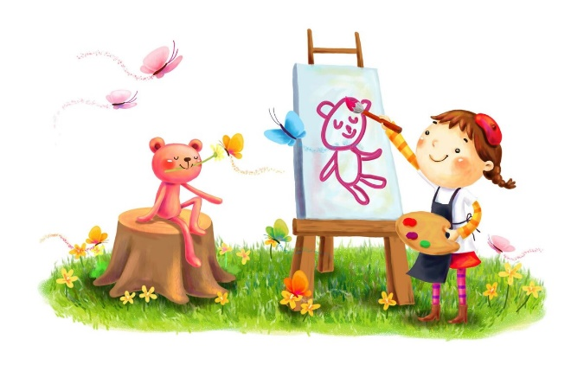
Игра «Вы видали?»
Вы видали верблюда, который летит, (Удивлённо пожимают плечами.)
Не касаясь земли ни одним из копыт? (Взмахивают руками, как крыльями, одновременно шагая на месте.)
В нашем городе вы леопарда видали, (Удивлённо пожимают плечами.)
Что привык ночевать под скамьей на вокзале? (Приседают, руки под щёку.)
Ну а льва вы видали, владыку зверей, (Удивлённо пожимают плечами.)
Как легко он играет на скрипке своей? Имитируют игру на скрипке.)
Вы видали, как громко горланит в саванне (Удивлённо пожимают плечами.)
Кенгуру, ни гроша не имея в кармане? (Руки складывают вместе высоко на груди и подпрыгивают.)
Вы видали, что в луже сидит бегемот, (Удивлённо пожимают плечами.)
Как девчонка, кривляясь весь день напролет? (Строят рожицы.)
Вы видали у нас во дворе попугая, (Удивлённо пожимают плечами.)
Что летает под окнами, в мячик играя? (Руки сгибают в локтях и прижимают к туловищу, делают частые махи ладонями.)
А цыплёнка видали, который сумел (Удивлённо пожимают плечами.)
Из бульона удрать, не ощипан и цел? (Бегут на месте на носочках.)
А меня-то, меня вы видали, друзья? (Удивлённо пожимают плечами.)
И чего сочиняют, что выдумщик я? (Разводят руки перед собой.)
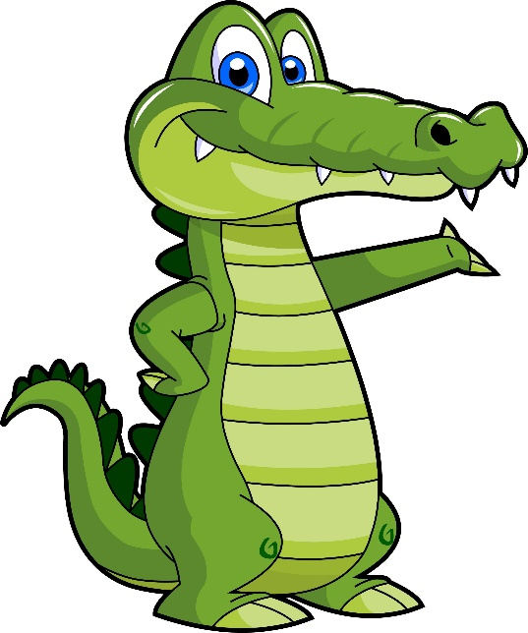
Игра «Чудесное превращение»
Дилы-дилы-дилы – появились крокодилы.
(Дети изображают дремлющего крокодила.)
Моты-моты-моты – появились бегемоты.
(Показывают, как шагают бегемоты, как широко они открывают рты.)
Афы-афы-афы – жуют листики жирафы.
(Дети тянутся вверх, изображая жирафов.)
Ны-ны-ны – водой брызгают слоны.
(Надувают щеки, как бы набирая воду, затем, брызгают.)
Яны-яны-яны – по веткам скачут обезьяны.
(Дети изображают скачущих обезьян.)
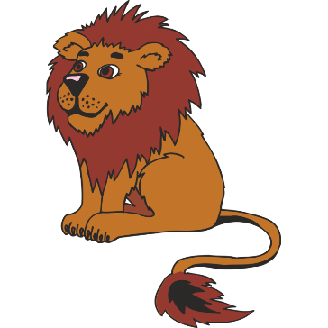
Игра «Звери»
Это – лев. Он царь зверей.
В мире нет его сильней
(Идем по кругу неторопливо, подняв голову)
А смешные обезьяны
Раскачали все лианы.
(пружинка, стоя в кругу, ноги на ширине плеч)
А вот умный, добрый слон
Посылает всем поклон
(ладони прижаты к голове, наклоны туловища вперед – вправо, вперед – влево)
Леопард так ловко скачет,
Словно наш любимый мячик.
(поскоки на месте)
Пони бегает, резвится,
Хочет с нами подружиться.
(бег по кругу поскоками)
Зебра головой качает
К себе в гости приглашает.
(руки на поясе, наклоны головы вправо – влево)

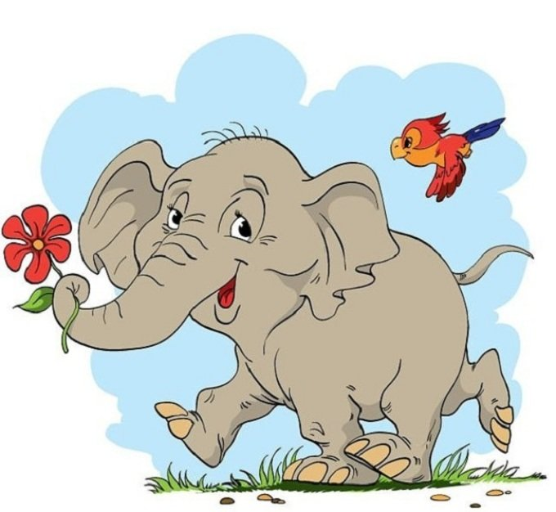
Игра «Животные жарких стран»
Вместо носа носит он
Длинный хобот – это слон (Тянем руку от носа вверх – показываем хобот.)
Как ни мни ты черепашку –
Не сомнешь ее рубашку! (Мнущие движения пальцами.)
Не большая голова –
Просто грива есть у льва. (Взяться за голову, затем руками показать гриву.)
Жил на свете попугай. Крылья шире расправляй. (Руки в стороны, влево, вправо)
Он любил летать всех выше, выше пальм, жирафов выше.(Потянуться на носках, руки вверх)
В гости к деткам прилетал, вместе с ними отдыхал, (Делать приседания.)
Прыгал, кланялся, шалил, с малышами говорил. (Наклоны головы или туловища вперед.)
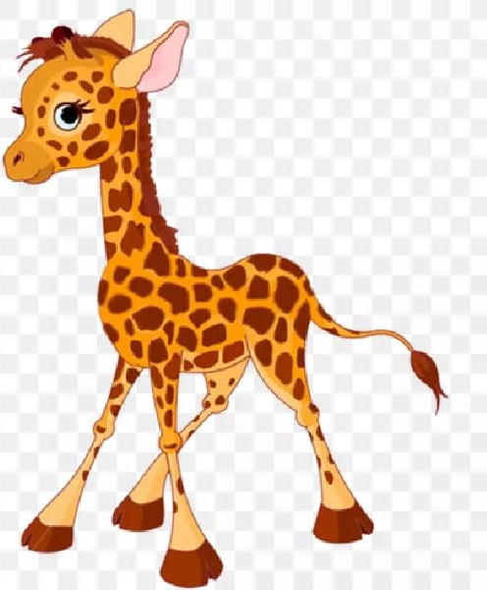
Игра «У жирафов…».
У жирафов – пятна, пятна, пятна, пятнышки везде.
У жирафов – пятна, пятна, пятна, пятнышки везде.
(Похлопывают себя).
На лбу, ушах, на шее, на локтях,
Есть на носу, на животах, коленях и носках.
(Показывают части тела).
У слонов есть складки, складки, складки, складочки везде,
У слонов есть складки, складки, складки, складочки везде,
(Пощипывают себя).
На лбу, ушах, на шее, на локтях,
Есть на носу, на животах, коленях и носках.
(Показывают части тела).
У котят есть шерстка, шерстка, шерстка, шерсточка везде.
У котят есть шерстка, шерстка, шерстка, шерсточка везде.
(Делают стряхивающие движения).
На лбу, ушах, на шее, на локтях,
Есть на носу, на животах, коленях и носках.
(Показывают части тела).
А у зебры есть полоски, есть полосочки везде,
А у зебры есть полоски, есть полосочки везде.
(Показывают полоски).
На лбу, ушах, на шее, на локтях,
Есть на носу, на животах, коленях и носках.
(Показывают части тела).
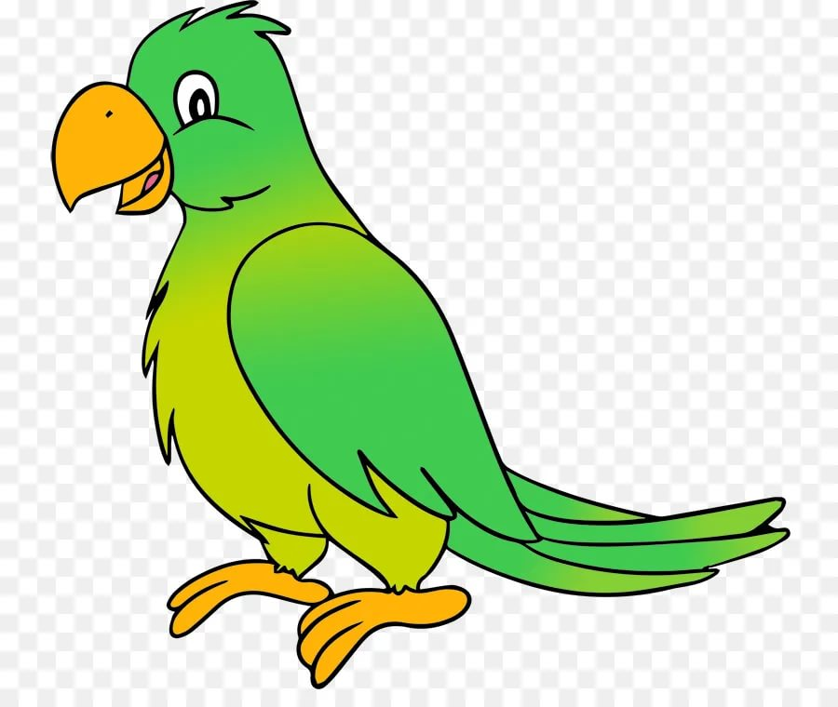
Игра «Попугай зеленый Жак…»
-Попугай зеленый Жак.
(Дети переступают с ноги на ногу, руки прижаты к туловищу, кисти рук оттопырены в стороны).
-Носит с фалдами пиджак.
(Дети выполняют поглаживающие движения по бедрам)
-Носит желтую манишку
(Дети выполняют похлопывающие движения по груди).
-И зеленые штанишки.
(Дети выполняют похлопывающие движения по ногам).
-Он летает,
(Дети выполняют взмахи руками).
-Он болтает,
(Подносят ладони ко рту и убирают их).
-Он читает,
(Ладони раскрывают книжкой),
-И считает.
(Дети поочередно загибают пальцы).
-Слушает внимательно,
(Подносят ладони к ушам и убирают их).
-Говорит старательно.
(Подносят ладони ко рту и убирают их).

